ПРОГРАММА

ШКОЛЬНОГО ЭТАПА

ВСЕРОССИЙСКОЙ ОЛИМПИАДЫ

ШКОЛЬНИКОВ 2020/21 УЧЕБНОГО ГОДА

ПО ОБЖ

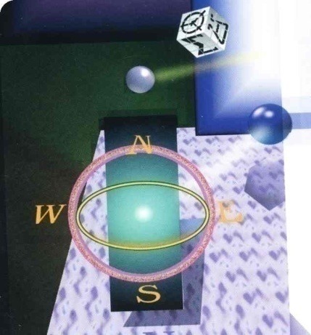

х.Кононов
2020 г.

ПРОГРАММА
школьного этапа всероссийской олимпиады школьников 2020/21 учебного года по ОБЖ
Место проведения: МКОУ «ООШ № 18 х.Кононов»
10 октября 2020 года (суббота)
Ответственный за проведение олимпиады – Улакова С.С., учитель ОБЖ
тел. 8 (86552) 4-19-48 e-mail: 18dirschool@mail.ru

ВРЕМЯ | МЕРОПРИЯТИЕ | МЕСТО ПРОВЕДЕНИЯ
9:00 –9:30 | Регистрация участников | Организаторская
 | Сбор участников олимпиады | Холл школы
9:30-9:50 | Открытие олимпиады | Аудитория 8
 | Инструктаж по проведению олимпиады
10:00 | Начало олимпиады
10:00 –13:00 | Выполнение конкурсных заданий  ОБЖ (11 человек) | Аудитории. 8,6,11.
14:00-14:30 | Разбор олимпиадных заданий  ОБЖ | Аудитория №8
 | Работа членов жюри
с 15:00 | Работа членов жюри, подведение итогов | Аудитория 11
 | Показ олимпиадных работ 05.10.2020 года
14.00 | ОБЖ | Аудитория 8
 | Ознакомление участников олимпиады с результатами | На школьном сайте по ссылке (указать ссылку на результаты)
10.10 | Протоколы | После проверки  работ
13.10 | Итоговые протоколы | до 18.00

